

**Техникалық және кәсіптік білім беру саласында көрсетілетін мемлекеттік қызмет регламенттерін бекіту туралы**

***Күшін жойған***

Астана қаласы әкімдігінің 2015 жылғы 6 тамыздағы № 107-1346 қаулысы. Астана қаласының Әділет департаментінде 2015 жылы 9 қыркүйекте № 943 болып тіркелді. Күші жойылды - Нұр-Сұлтан қаласы әкімдігінің 2020 жылғы 9 қазандағы № 107-2157 қаулысымен

      Ескерту. Күші жойылды - Нұр-Сұлтан қаласы әкімдігінің 09.10.2020 № 107-2157 (алғашқы ресми жарияланған күнінен кейін күнтізбелік он күн өткен соң қолданысқа енгізіледі) қаулысымен.

      Қазақстан Республикасының "Қазақстан Республикасындағы жергілікті мемлекеттік басқару және өзін-өзі басқару туралы" 2001 жылғы 23 қаңтардағы, "Мемлекеттік көрсетілетін қызметтер туралы" 2013 жылғы 15 сәуірдегі заңдарына, "Техникалық және кәсіптік білім беру саласында көрсетілетін мемлекеттік қызметтер стандарттарын бекіту туралы" Қазақстан Республикасы Білім және ғылым министрінің 2015 жылғы 14 сәуірдегі № 200 бұйрығына сәйкес Астана қаласының әкімдігі **ҚАУЛЫ ЕТЕДІ:**

      1. Мыналар:

      1) "Техникалық және кәсіптік, орта білімнен кейінгі білім беретін ұйымдарға құжаттар қабылдау" мемлекеттік көрсетілетін қызмет регламенті бекітілсін;

      2) "Техникалық және кәсіптік білім беру ұйымдарында білім алушыларға жатақхана беру" мемлекеттік көрсетілетін қызмет регламенті бекітілсін;

      3) "Техникалық және кәсіптік білім туралы құжаттардың телнұсқаларын беру" мемлекеттік көрсетілетін қызмет регламенті бекітілсін.

      1. Мыналардың күші жойылды деп танылсын:

      1) "Техникалық және кәсіптік білім беру саласында мемлекеттік көрсетілетін қызметтер регламенттерін бекіту туралы" Астана қаласы әкімдігінің 2015 жылғы 5 мамырдағы № 107-673 қаулысы (Нормативтiк құқықтық актiлердiң мемлекеттiк тiзiлiмiнде 2015 жылғы 12 маусымда № 915 болып тіркелген, 2015 жылғы 20 маусымдағы № 66 (3271) "Астана ақшамы", 2015 жылғы 20 маусымдағы № 66 (3289) "Вечерняя Астана" газеттерінде жарияланған);

      2) "Техникалық және кәсіптік, орта білімнен кейінгі білім беретін ұйымдарға құжаттар қабылдау" мемлекеттік көрсетілетін қызмет регламентін бекіту туралы" Астана қаласы әкімдігінің 2015 жылғы 5 мамырдағы № 107-674 қаулысы (Нормативтiк құқықтық актiлердiң мемлекеттiк тiзiлiмiнде 2015 жылғы 21 мамырдағы № 906 болып тіркелген, 2015 жылғы 30 мамырдағы № 57 (3262) "Астана ақшамы", 2015 жылғы 30 мамырдағы № 57 (3280) "Вечерняя Астана" газеттерінде жарияланған).

      3. "Астана қаласының Білім басқармасы" мемлекеттік мекемесінің басшысы осы қаулыны кейіннен ресми және мерзімді баспа басылымдарында жариялаумен әділет органдарында мемлекеттік тіркеуді, сондай-ақ Қазақстан Республикасының Үкіметі белгілейтін интернет-ресурста және Астана қаласы әкімдігінің интернет-ресурсында жариялануын қамтамасыз етсін.

      4. Осы қаулының орындалуын бақылау Астана қаласы әкімінің орынбасары Е.Ә. Аманшаевқа жүктелсін.

      5. Осы қаулы алғашқы ресми жарияланған күнінен бастап күнтізбелік он күн өткен соң қолданысқа енгізіледі.

|  |  |
| --- | --- |
| Астана қаласының әкімі | Ә. Жақсыбеков |

|  |  |
| --- | --- |
|  | Астана қаласы әкімдігінің 2015 жылғы 6 тамыздағы № 107-1346 қаулысына 1-қосымша |

**"Техникалық және кәсіптік, орта білімнен кейінгі білім беретін**  
**ұйымдарға құжаттар қабылдау" мемлекеттік көрсетілетін қызмет**  
**регламенті**  
**1. Жалпы ережелер**

      1. Осы "Техникалық және кәсіптік, орта білімнен кейінгі білім беретін ұйымдарға құжаттар қабылдау" мемлекеттік көрсетілетін қызмет регламенті (бұдан әрі – Регламент) Қазақстан Республикасы Білім және ғылым министрінің "Техникалық және кәсіптік білім беру саласында көрсетілетін мемлекеттік қызметтер стандарттарын бекіту туралы" 2015 жылғы 14 сәуірдегі № 200 бұйрығымен бекітілген мемлекеттік көрсетілетін қызмет стандарты (бұдан әрі – Стандарт) негізінде әзірленді.

      "Техникалық және кәсіптік, орта білімнен кейінгі білім беретін ұйымдарға құжаттар қабылдау" мемлекеттік көрсетілетін қызмет (бұдан әрі – мемлекеттік көрсетілетін қызмет) Астана қаласының техникалық және кәсіптік білім беру ұйымдарымен (бұдан әрі – көрсетілетін қызметті беруші) көрсетіледі.

      Құжаттарды қабылдау және мемлекеттік қызметті көрсету нәтижелерін беру көрсетілетін қызметті берушімен іске асырылады.

      Құжаттарды қабылдау алдын-ала жазылусыз және жеделдетіп қызмет көрсетусіз жүзеге асырылады.

      2. Мемлекеттік қызметті көрсету нысаны: қағаз түрінде.

      3. Мемлекеттік көрсетілетін қызмет нәтижесі Стандарттың 9-тармағына сәйкес құжаттардың техникалық және кәсіптік, орта білімнен кейінгі білім беретін ұйымдарға қабылданғаны туралы қолхат болып табылады.

      4. Мемлекеттік қызмет тегін көрсетіледі.

**2. Мемлекеттік қызметті көрсету үдерісінде көрсетілетін**  
**қызметті берушінің құрылымдық бөлімшелерінің (қызметкерлерінің)**  
**іс-қимылы тәртібін сипаттау**

      5. Мемлекеттік қызмет көрсету бойынша рәсімнің (әрекеттің) басталуы үшін көрсетілетін қызметті алушының Стандарттың 9-тармағында көрсетілген қажетті құжаттардың тізіміне сәйкес құжаттар топтамасын тапсыру негіз болады.

      6. Мемлекеттік қызмет көрсету үдерісінің құрамына кіретін әрбір рәсімнің (әрекеттің) мазмұны, оның орындалу ұзақтығы:

      1-әрекет – көрсетілетін қызметті алушыдан немесе оның заңды өкілінен оқу орнының құжаттарды қабылдауға жауапты қызметкерімен қажетті құжаттарды қоса берген өтінішті (еркін түрде) қабылдау және тіркеу – 3 (үш) минуттан аспайды.

      1-әрекет бойынша мемлекеттік көрсетілетін қызмет рәсімінің (әрекеттің) нәтижесі Стандарттың 9-тармағында қарастырылған талаптарға сәйкес оқу орнының құжаттарды қабылдау үшін жауапты жұмыскерімен құжаттарды қабылдауы және тіркеуі, оқу орнының қабылдау комиссиясының мүшелеріне табыстауы болып табылады.

      2-әрекет – оқу орнының қабылдау комиссиясы мүшелері Стандарттың 9-тармағында қарастырылған талаптарға сәйкестігіне құжаттарды қарастыруы және толтырылған қолхатты жауапты хатшыға қол қоюға беру – 5 (бес) минут ішінде.

      2-әрекет бойынша мемлекеттік қызмет көрсету рәсімінің (әрекеттің) нәтижесі оқу орнының қабылдау комиссиясы мүшелерінің Стандарттың 9-тармағында қарастырылған талаптарға сәйкестігіне құжаттарды қарастыруы және оқу орнының қабылдау комиссиясының жауапты хатшысына табыстауы болып табылады.

      3-әрекет – оқу орнының қабылдау комиссиясы жауапты хатшысының техникалық және кәсіптік, орта білімнен кейінгі білім беретін оқу орындарына құжаттарды қабылдағаны туралы қолхатқа қол қоюы және қолхатты құжаттарды қабылдауға жауапты жұмыскерге беру – 4 (төрт) минут ішінде.

      3-әрекет бойынша мемлекеттік қызмет көрсету рәсімінің (әрекеттің) нәтижесі оқу орнының құжаттарды қабылдау комиссиясы жауапты хатшысының техникалық және кәсіптік, орта білімнен кейінгі білім беретін оқу орындарына құжаттарды қабылдағаны туралы қолхатқа қол қоюы, қолхатты құжаттарды қабылдауға жауапты жұмыскерге беру болып табылады.

      4-әрекет – құжаттарды қабылдауға жауапты жұмыскер көрсетілетін қызметті алушыға техникалық және кәсіптік, орта білімнен кейінгі білім беретін оқу орындарына құжаттарды қабылдағаны туралы қолхатты береді – 3 (үш) минут ішінде.

      4-әрекет бойынша мемлекеттік қызмет көрсету рәсімінің (әрекеттің) нәтижесі көрсетілетін қызметті алушыға құжаттарды қабылдағаны туралы қолхатты беру болып табылады.

**3. Мемлекеттік қызмет көрсету үдерісінде көрсетілетін қызмет**  
**берушінің құрылымдық бөлімшелерінің (қызметкерлерінің) өзара**  
**іс-қимылы тәртібін сипаттау**

      7. Мемлекеттік көрсетілетін қызмет үдерісіне қатысатын көрсетілетін қызметті берушінің құрылымдық бөлімшелерінің (қызметкерлерінің) тізбесі:

      1) оқу орнының құжаттарды қабылдауға жауапты қызметкерлері;

      2) оқу орнының қабылдау комиссиясының мүшелері;

      3) оқу орнының қабылдау комиссиясының жауапты хатшысы.

      8. Мемлекеттік қызмет көрсету үдерісінде көрсетілетін қызметті берушінің құрылымдық бөлімшелері (қызметкерлері) арасындағы рәсімдер (әрекеттер) реттілігінің сипаттамасы осы Регламентке 1-қосымшаға сәйкес блок-сызбамен сүйемелденеді.

      1-әрекет – көрсетілетін қызметті алушыдан немесе оның заңды өкілінен оқу орнының құжаттарды қабылдауға жауапты қызметкерімен қажетті құжаттарды қоса берген өтінішті (еркін түрде) қабылдау және тіркеу – 3 минуттан аспайды.

      2-әрекет – оқу орнының қабылдау комиссиясы мүшелерінің Стандарттың 9-тармағында қарастырылған талаптарға сәйкестігіне құжаттарды қарастыруы және толтырылған қолхатты жауапты хатшыға қол қоюға беру – 5 (бес) минут ішінде.

      3-әрекет – оқу орнының қабылдау комиссиясы жауапты хатшысының техникалық және кәсіптік, орта білімнен кейінгі білім беретін оқу орындарына құжаттарды қабылдағаны туралы қолхатқа қол қоюы және қолхатты құжаттарды қабылдауға жауапты қызметкерге беру – 4 (төрт) минут ішінде.

      4-әрекет – құжаттарды қабылдауға жауапты қызметкер көрсетілетін қызметті алушыға техникалық және кәсіптік, орта білімнен кейінгі білім беретін оқу орындарына құжаттарды қабылдағаны туралы қолхатты береді – 3 минут ішінде.

      9. Мемлекеттік қызмет көрсету үдерісінде рәсімдердің (әрекеттердің) реттілігін, көрсетілетін қызметті берушінің құрылымдық бөлімшелерінің (қызметкерлерінің) өзара іс-қимылдарының толық сипаттамасы Регламентке 2-қосымшаға сәйкес мемлекеттік қызмет көрсету бизнес-үдерістерінің анықтамалығында көрсетіледі. Мемлекеттік қызмет көрсетудің бизнес-үдерістерінің анықтамалығы көрсетілетін қызметті берушінің интернет-ресурсында орналастырылады.

|  |  |
| --- | --- |
|  | "Техникалық және кәсіптік, орта білімнен кейінгі білім беретін ұйымдарға құжаттар қабылдау" мемлекеттік көрсетілетін қызмет регламентіне 1-қосымша |

**Әрбір әрекеттің ұзақтығын көрсете отырып, көрсетілетін қызметті**  
**берушінің құрылымдық бөлімшелері (қызметкерлері) арасындағы**  
**іс-қимылдар реттілігінің блок-сызбасы**

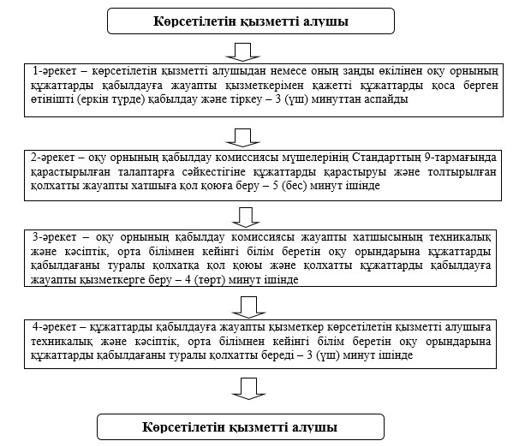

|  |  |
| --- | --- |
|  | "Техникалық және кәсіптік, орта білімнен кейінгі білім беретін ұйымдарға құжаттар қабылдау" мемлекеттік көрсетілетін қызмет регламентіне 2-қосымша |

**Мемлекеттік көрсетілетін қызмет бизнес-үдерістерінің**  
**анықтамалығы**

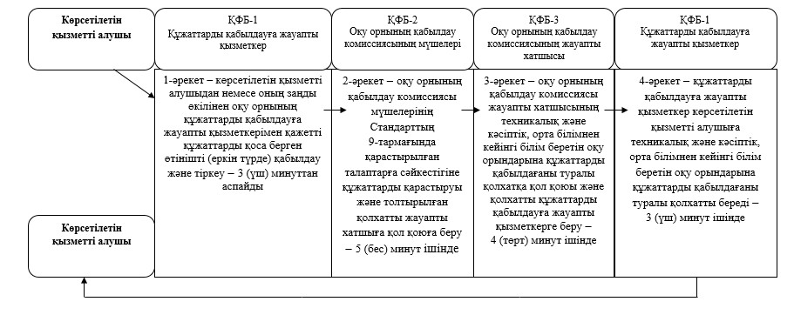

|  |  |
| --- | --- |
|  | Астана қаласы әкімдігінің 2015 жылғы 6 тамыздағы № 107-1346 қаулысына 2-қосымша |

**"Техникалық және кәсіптік білім беру ұйымдарында білім**  
**алушыларға жатақхана беру" мемлекеттік көрсетілетін қызмет**  
**регламенті**  
**1. Жалпы ережелер**

      1. "Техникалық және кәсіптік білім беру ұйымдарында білім алушыларға жатақхана беру" мемлекеттік көрсетілетін қызмет регламенті (бұдан әрі – Регламент) Қазақстан Республикасы Білім және ғылым министрінің "Техникалық және кәсіптік білім беру саласында көрсетілетін мемлекеттік қызметтер стандарттарын бекіту туралы" 2015 жылғы 14 сәуірдегі № 200 бұйрығымен бекітілген мемлекеттік көрсетілетін қызмет стандарты (бұдан әрі – Стандарт) негізінде әзірленді.

      "Техникалық және кәсіптік білім беру ұйымдарында білім алушыларға жатақхана беру" мемлекеттік көрсетілетін қызмет (бұдан әрі – мемлекеттік көрсетілетін қызмет) жатақханасы бар техникалық және кәсіптік білім беру ұйымдарымен (бұдан әрі – көрсетілетін қызметті беруші) көрсетіледі.

      Өтініштерді қабылдау және мемлекеттік көрсетілетін қызметтің нәтижелерін беру техникалық және кәсіптік білім беру оқу орнының базасында жүзеге асырылады.

      2. Мемлекеттік қызметті көрсету нысаны: қағаз түрінде.

      3. Мемлекеттік қызмет көрсету нәтижесі – техникалық және кәсіптік білім беру ұйымдарында білім алушыларға Стандарттың 1-қосымшасына сәйкес білім алушыларға жатақхана беру туралы жолдама.

**2. Мемлекеттік қызметті көрсету үдерісінде көрсетілетін**  
**қызметті берушінің құрылымдық бөлімшелерінің (қызметкерлерінің)**  
**іс-қимылы тәртібін сипаттау**

      4. Мемлекеттік қызмет көрсету бойынша рәсімнің (әрекеттің) басталуы үшін көрсетілетін қызметті алушының Стандарттың 9-тармағында қарастырылған тізімге сәйкес құжаттар топтамасымен бірге Стандарттың 2-қосымшасында белгіленген нысан бойынша өтініш (бұдан әрі – өтініш) негіз болып табылады.

      5. Мемлекеттік қызмет көрсету үдерісінің құрамына кіретін әрбір рәсімнің (әрекеттің) мазмұны, орындалу ұзақтығы:

      1-әрекет – көрсетілетін қызметті берушінің жауапты орындаушысы көрсетілетін қызметті алушыдан өтінішті қабылдау – 15 (он бес) минуттан аспайды.

      1-әрекет бойынша мемлекеттік қызмет көрсету рәсімінің (әрекеттің) нәтижесі – қоса берілген құжаттармен бірге өтінішті тіркеу және көрсетілетін қызметті берушінің басшысының қарауына беру;

      2-әрекет – көрсетілген қызметті алушының тіркелген өтінішін көрсетілетін қызметті беруші басшысының қарастыруы – 1 (бір) жұмыс күні ішінде.

      2-әрекет бойынша мемлекеттік көрсетілетін қызмет рәсімінің (әрекеттің) нәтижесі – көрсетілетін қызметті беруші басшысының өтінішке қол қоюы және жауапты орындаушыға жолдауы;

      3-әрекет – көрсетілетін қызметті берушінің жауапты орындаушысы мемлекеттік көрсетілетін қызмет нәтижесін көрсетілетін қызметті алушыға береді – 1 (бір) жұмыс күні ішінде.

      3-әрекет бойынша мемлекеттік қызмет көрсету рәсімінің (әрекеттің) нәтижесі – көрсетілетін қызметті алушыға нәтижені беру.

**3. Мемлекеттік қызмет көрсету үдерісінде көрсетілетін қызмет**  
**берушінің құрылымдық бөлімшелерінің (қызметкерлерінің) өзара**  
**іс-қимылы тәртібін сипаттау**

      6. Мемлекеттік көрсетілетін қызмет үдерісіне қатысатын көрсетілетін қызметті берушінің құрылымдық бөлімшелерінің (қызметкерлерінің) тізбесі:

      1) көрсетілетін қызметті берушінің жауапты орындаушысы;

      2) көрсетілетін қызметті берушінің басшысы.

      7. Мемлекеттік көрсетілетін қызмет үдерісінде көрсетілетін қызмет берушінің құрылымдық бөлімшелері (қызметкерлері) арасындағы рәсімдер (әрекеттер) реттілігінің сипаттамасы осы Регламентке 1-қосымшаға сәйкес блок-сызбамен сүйемелденеді.

      1-әрекет – көрсетілетін қызметті берушінің жауапты орындаушысы көрсетілетін қызметті алушыдан өтінішті қабылдау – 15 (он бес) минуттан аспайды.

      2-әрекет – көрсетілген қызметті алушының тіркелген өтінішін көрсетілетін қызметті беруші басшысының қарастыруы – 1 (бір) жұмыс күні ішінде.

      3-әрекет – көрсетілетін қызметті берушінің жауапты орындаушысы мемлекеттік көрсетілетін қызмет нәтижесін көрсетілетін қызметті алушыға береді – 1 (бір) жұмыс күні ішінде.

      8. Мемлекеттік қызмет көрсету үдерісінде рәсімдердің (әрекеттер) реттілігін, көрсетілетін қызметті берушінің құрылымдық бөлімшелерінің (қызметкерлерінің) өзара іс-қимылдарының толық сипаттамасы Регламентке 2-қосымшаға сәйкес мемлекеттік қызмет көрсетудің бизнес-үдерістерінің анықтамалығында көрсетіледі. Мемлекеттік қызмет көрсетудің бизнес-үдерістерінің анықтамалығы көрсетілетін қызметті берушінің интернет-ресурсында орналастырылады.

|  |  |
| --- | --- |
|  | "Техникалық және кәсіптік білім беру ұйымдарында білім алушыларға жатақхана беру" мемлекеттік көрсетілетін қызмет регламентіне 1-қосымша |

**Әрбір әрекеттің ұзақтығын көрсете отырып көрсетілетін қызметті**  
**берушінің құрылымдық бөлімшелері (қызметкерлері) арасындағы**  
**рәсімдер (әрекеттер) реттілігі сипаттамасының блок-сызбасы**

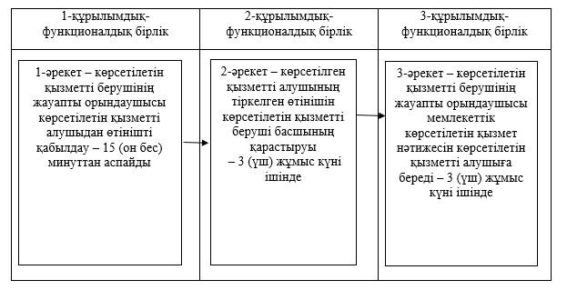

|  |  |
| --- | --- |
|  | "Техникалық және кәсіптік білім беру ұйымдарында білім алушыларға жатақхана беру" мемлекеттік көрсетілетін қызмет регламентіне 2-қосымша |

**Мемлекеттік қызмет көрсету бизнес-үдерістерінің анықтамалығы**

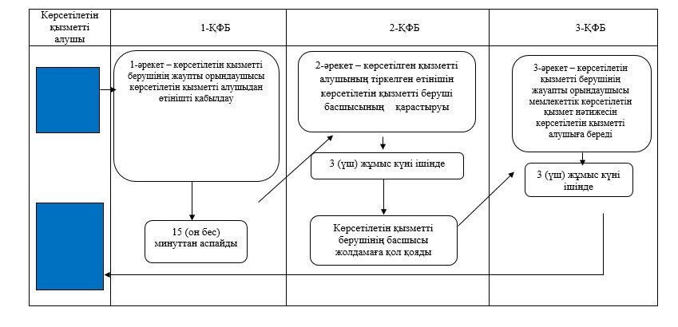



      ҚФБ – құрылымдық-функционалдық бірлік: мемлекеттік қызмет көрсету үдерісінде көрсетілетін қызметті беруші құрылымдық бөлімшелерінің (қызметкерлерінің) өзара әрекеттері.

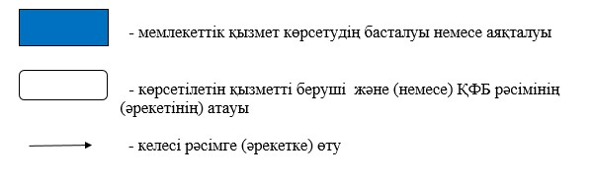

|  |  |
| --- | --- |
|  | Астана қаласы әкімдігінің 2015 жылғы 6 тамыздағы № 107-1346 қаулысына 3-қосымша |

**"Техникалық және кәсіптік білім туралы құжаттардың**  
**телнұсқаларын беру" мемлекеттік көрсетілетін қызмет регламенті**  
**1. Жалпы ережелер**

      Ескерту. 3-қосымша жаңа редакцияда - Астана қаласы әкімдігінің 18.04.2016 № 107-750 (алғашқы ресми жарияланған күнінен кейін күнтізбелік он күн өткен соң қолданысқа енгізіледі) қаулысымен.

      1. Осы "Техникалық және кәсіптік білім туралы құжаттардың телнұсқаларын беру" мемлекеттік көрсетілетін қызмет регламенті (бұдан әрі – Регламент) Қазақстан Республикасы Білім және ғылым министрінің "Техникалық және кәсіптік, орта білімнен кейінгі білім беру саласында көрсетілетін мемлекеттік қызметтер стандарттарын бекіту туралы" 2016 жылғы 22 қаңтардағы № 63 бұйрығымен бекітілген (Нормативтік-құқықтық актілерді мемлекеттік тіркеу тізілімінде № 13356 болып тіркелген) "Техникалық және кәсіптік білім беру саласында көрсетілетін мемлекеттік қызмет регламенттерін бекіту туралы" Астана қаласы әкімдігінің 2015 жылғы 6 тамыздағы № 107-1346 қаулысына өзгерістер енгізу туралы мемлекеттік көрсетілетін қызмет стандарты (бұдан әрі – Стандарт) негізінде әзірленді.

      Өтініштерді қабылдау және мемлекеттік көрсетілетін қызметтің нәтижелерін беру техникалық және кәсіптік білім беру оқу орнының базасында "Азаматтарға арналған үкімет" мемлекеттік корпорациясы" коммерциялық емес акционерлік қоғамы (бұдан әрі – Мемлекеттік корпорация)" арқылы жүзеге асырылады.

      2. Мемлекеттік қызметті көрсету нысаны қағаз жүзінде.

      3. Мемлекеттік көрсетілетін қызмет нәтижесі – техникалық және кәсіптік білім туралы құжаттардың телнұсқаларын (бұдан әрі – телнұсқа) қағаз түрінде беру болып табылады.

      4. Мемлекеттік көрсетілетін қызмет жеке тұлғаларға (бұдан әрі – көрсетілетін қызметті алушы) тегін көрсетіледі.

**2. Мемлекеттiк қызметті көрсету процесінде көрсетiлетiн**  
**қызметтi берушiнiң құрылымдық бөлiмшелерiнiң (жұмыскерлерінің)**  
**iс-қимылы тәртiбiн сипаттау**

      1. Мемлекеттік қызмет көрсету бойынша рәсімнің (әрекеттің) басталуы үшін көрсетілетін қызметті алушының Стандарттың 9-тармағында көрсетілген тізімге сәйкес құжаттар топтамасы қоса берілген белгіленген үлгідегі өтініші негіз болады.

      2. Мемлекеттік қызмет көрсету үдерісінің құрамына кіретін әрбір рәсімнің (әрекеттің) мазмұны және нәтижесі, оның орындалу ұзақтығы:

      1-әрекет – өтініштер мен құжаттарды тіркеуге жауапты көрсетілетін қызметті беруші қызметкерінің көрсетілетін қызметті алушылардан Стандарттың 1-қосымшасына сәйкес белгіленген үлгі бойынша қажетті құжаттарды қоса берген өтінішті қабылдау – 30 (отыз) минут ішінде, құжаттарды тапсырған күні.

      1-әрекет бойынша мемлекеттік қызмет көрсету рәсімінің (әрекеттің) нәтижесі – қоса берген құжаттармен бірге өтінішті тіркеу және жауапты орындаушының қарауына беру болып табылады;

      2-әрекет – жауапты орындаушының құжаттарды қарауы және телнұсқаны толтырып нәтижені басшыға қол қою үшін жолдау – 18 (он сегіз) күн ішінде.

      2-әрекет бойынша мемлекеттік қызмет көрсету рәсімінің (әрекеттің) нәтижесі – жауапты орындаушының құжаттарды қарауы және телнұсқаны толтырып нәтижені басшыға қол қою үшін жолдау болып табылады;

      3-әрекет – басшының мемлекеттік көрсетілетін қызмет нәтижесіне қол қоюы және жауапты орындаушыға жолдау – 1 (бір) жұмыс күні ішінде.

      3-әрекет бойынша мемлекеттік қызмет көрсету рәсімінің (әрекеттің) нәтижесі – басшының мемлекеттік көрсетілетін қызмет нәтижесіне қол қоюы және жауапты орындаушыға жолдау;

      4-әрекет – көрсетілетін қызметті алушыға басшының қолы қойылған мемлекеттік көрсетілетін қызметтің нәтижесін беру – 1 (бір) жұмыс күні ішінде.

      4-әрекет бойынша мемлекеттік көрсетілетін қызмет рәсімінің (әрекеттің) нәтижесі – қызмет алушыға басшының қолы қойылған мемлекеттік көрсетілетін қызметтің нәтижесін беру.

**3. Мемлекеттік қызмет көрсету процесінде құрылымдық**  
**бөлімшелер (қызметкерлер) мен көрсетілетін қызметті берушінің**  
**өзара іс-қимыл тәртібін сипаттау**

      1. Мемлекеттік көрсетілетін қызмет үдерісіне қатысатын көрсетілетін қызметті берушінің құрылымдық бөлімшелерінің (қызметкерлерінің) тізбесі:

      1) көрсетілетін қызметті берушінің басшысы;

      2) көрсетілетін қызметті берушінің жауапты орындаушысы;

      3) құжаттарды қабылдау және өтініштерді тіркеуге жауапты көрсетілетін қызметті берушінің қызметкері.

      2. Әрбір рәсімнің (әрекеттің) ұзақтығын көрсете отырып көрсетілетін қызметті берушінің құрылымдық бөлімшелері (қызметкерлері) арасындағы рәсімдер (әрекеттер) реттілігінің сипаттамасы осы Регламентке 1-қосымшаға сәйкес блок-сызбамен сүйемелденеді.

**4. "Азаматтарға арналған үкімет" мемлекеттік корпорациясымен**  
**және (немесе) өзге де көрсетілетін қызметті берушілермен өзара**  
**іс-қимыл тәртібін, сондай-ақ мемлекеттік қызмет көрсету**  
**процесінде ақпараттық жүйелерді пайдалану тәртібін сипаттау**

      1. Әрбір рәсімнің (әрекеттің) ұзақтығын көрсете отырып Мемлекеттік корпорацияға жүгіну тәртібінің сипаттамасы:

      1) көрсетілетін қызметті алушы мемлекеттік көрсетілетін қызметті алу үшін Мемлекеттік корпорация инспекторына Стандарттың 9-тармағында көрсетілген қажетті құжаттарды және өтінішті тапсырады, Мемлекеттік корпорация инспекторы құжаттарды қабылдайды – 15 (он бес) минут ішінде;

      2) Мемлекеттік корпорация инспекторы құжаттарды көрсетілетін қызметті берушіге тапсыру үшін Мемлекеттік корпорация жинақтаушы бөліміне жолдайды – 1 (бір) жұмыс күні ішінде;

      3) көрсетілетін қызметті берушінің жауапты орындаушысы қабылданған құжаттарды тіркейді және көрсетілетін қызметті беруші басшысының қарауына жолдайды – 15 (он бес) минут ішінде;

      4) көрсетілетін қызметті берушінің басшысы кіріс құжаттарымен танысады және құжаттарды көрсетілетін қызметті берушінің жауапты орындаушысына жолдайды – 1 (бір) жұмыс күні ішінде;

      5) көрсетілетін қызметті берушінің жауапты орындаушысы келіп түскен құжаттарды қарайды, тізімге сәйкестігін тексереді, телнұсқаны дайындайды, басшыда қол қойғызады және Мемлекеттік корпорация хат тасушысына телнұсқаны тапсырады – 18 (он сегіз) күнтізбелік күннен кешіктірмей;

      6) Мемлекеттік корпорация инспекторы көрсетілетін қызметті алушыға телнұсқаны береді – 15 (он бес) минут ішінде.

      2. Әрбір рәсімнің (әрекеттің) ұзақтығын көрсете отырып көрсетілетін қызметті берушінің құрылымдық бөлімшелері (қызметкерлері) арасындағы рәсімдер (әрекеттер) реттілігінің сипаттамасы, сондай-ақ басқа көрсетілетін қызметті алушылармен және (немесе) Мемлекеттік корпорация өзара қарым-қатынас тәртібінің сипаттамасы осы Регламентке 2-қосымшаға сәйкес блок-сызбада көрсетілген.

      3. Мемлекеттік қызмет көрсету үдерісінде рәсімдердің (әрекеттер) реттілігін, көрсетілетін қызметті берушінің құрылымдық бөлімшелерінің (қызметкерлерінің) өзара іс-қимылдарының толық сипаттамасы Регламентке 3-қосымшаға сәйкес мемлекеттік қызмет көрсетудің бизнес-үдерістерінің анықтамалығында көрсетіледі. Мемлекеттік қызмет көрсетудің бизнес-үдерістерінің анықтамалығы көрсетілетін қызметті берушінің интернет-ресурсында орналастырылады.

|  |  |
| --- | --- |
|  | "Техникалық және кәсіптік білім туралы құжаттардың телнұсқаларын беру" мемлекеттік көрсетілетін қызмет регламентіне 1-қосымша |

**Әрбір рәсімнің (әрекеттің) ұзақтығын көрсете отырып,**  
**көрсетілетін қызметті берушінің құрылымдық бөлімшелері**  
**(қызметкерлері) арасындағы іс-қимылдар реттілігін сипаттаудың**  
**блок-сызбасы**

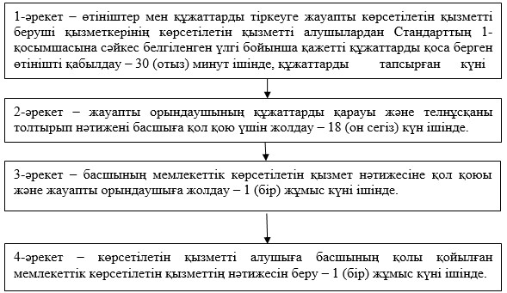

|  |  |
| --- | --- |
|  | "Техникалық және кәсіптік білім туралы құжаттардың телнұсқаларын беру" мемлекеттік көрсетілетін қызмет регламентіне 2-қосымша |

**Әрбір рәсімнің (әрекеттің) ұзақтығын көрсете отырып,**  
**көрсетілетін қызметті берушінің құрылымдық бөлімшелері**  
**(қызметкерлері) арасындағы іс-қимылдар реттілігінің**  
**блок-сызбасы**

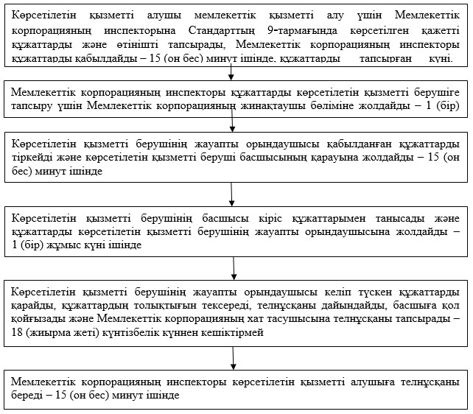

|  |  |
| --- | --- |
|  | "Техникалық және кәсіптік білім туралы құжаттардың телнұсқаларын беру" мемлекеттік көрсетілетін қызмет регламентіне 3-қосымша |

**Мемлекеттік қызмет көрсету бизнес-үдерісінің**  
**анықтамалығы**

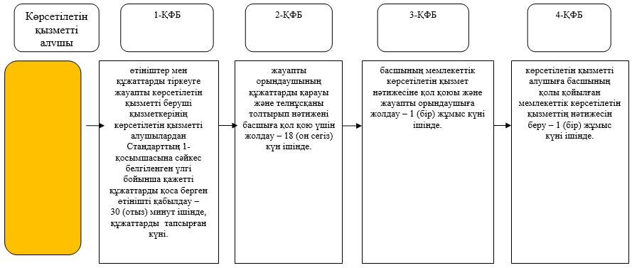

      * ҚФБ – құрылымдық-функционалдық бірлік: көрсетілетін қызметті

      берушінің құрылымдық бөлімшелерінің (қызметкерлерінің) өзара

      әрекеттесуі:

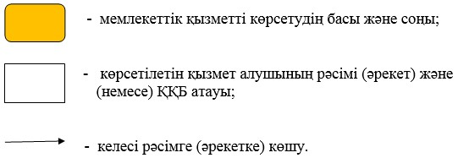

© 2012. Қазақстан Республикасы Әділет министрлігінің «Қазақстан Республикасының Заңнама және құқықтық ақпарат институты» ШЖҚ РМК